

**Zaagblad Q - stootvoeg kort**

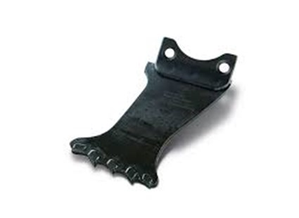

Arbortech zaagblad Q - voor ondiep werk

* Diepte: 35 mm
* Breedte: 7,2 mm
* Geschikt voor ondiep zaagwerk.
* Speciaal ontworpen voor stootvoegen: door de kortere lengte minder trillingen en 'slaan' van het zaagblad tijdens het werken.
* Hardmetalen tanden zijn na te slijpen.
* Set zaagbladen  
    
  Deze set zaagbladen is uitsluitend geschikt voor de AS160, AS170 en AS175

Artikelnummer: 900531